COLONCHE, JULIO DEL 2025
INFORME DE ACTIVIDADES
MES DE JUNIO
ING. ITALO CACAO CUVI
PRESIDENTE DEL GOBIERNO AUTONOMO
DESENTRALIZADO PARROQUIAL COLONCHE
En su despacho
Reciba un cordial saludo de FERNANDA CAMILA CONSTANTE MALABE, con C.I: 2400233181, en calidad de vocal del GAD PARROQUIAL DE COLONCHE, a continuación, detallo mis funciones específicas que desenseñe durante el 1 de Junio al 30 de Junio.
ANALISIS
En nuestras funciones se logró socializar, prevenir y beneficiar comunas y sectores de la parroquia en colaboración y apoyo en diferentes actividades en campo, en el seguimiento de las actividades ejecutadas.
FECHA | ACTIVIDAD | ANEXOS
2/JUNIO/2025 | Junto a mis compañeros vocales, realizamos un recorrido en territorio para fiscalizar los trabajos que se están ejecutando en coordinación con la Prefectura de Santa Elena. | 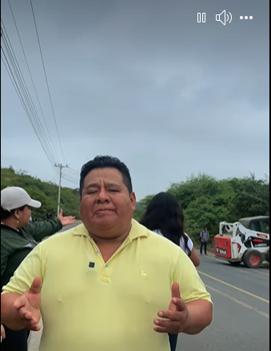
4/JUNIO/2025 | Entrega de ollas a mujeres emprendedoras de esta bella comuna, fortaleciendo su rol en la economía local.  Una Gestión realizada con MIES, gracias al Presidente Daniel Noboa Azin y Econ. Roy Mora, Director Distrital del Ministerio de Inclusión. | 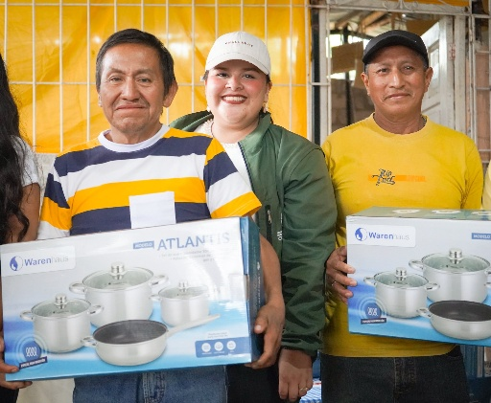
7/JUNIO/2025 | Con mucha alegría celebramos a nuestros niños y niñas de los Centros de Desarrollo Infantil, compartiendo momentos especiales llenos de cariño, juegos y sonrisas. ¡Su bienestar y felicidad son nuestra mayor motivación! | 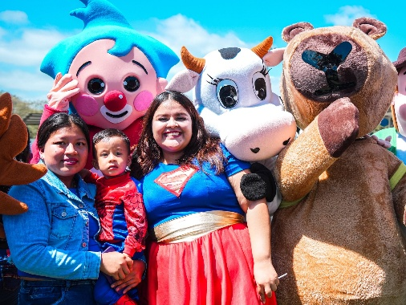
9/JUNIO/2025 | Estuvimos en territorio fiscalizando los trabajos que se ejecutan en coordinación con la Prefectura de Santa Elena y el GAD, constatando avances importantes que responden a las necesidades de nuestras comunidades. | 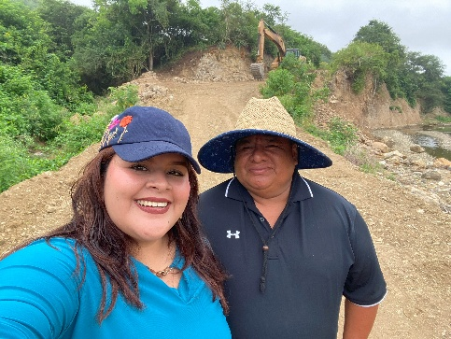
11/JUNIO/2025 | Atendimos en oficina a los dirigentes de la comuna Río Seco, con quienes dialogamos sobre sus necesidades y propuestas en beneficio de su comunidad. Reafirmamos nuestro compromiso de mantener un trabajo conjunto y cercano al territorio. | 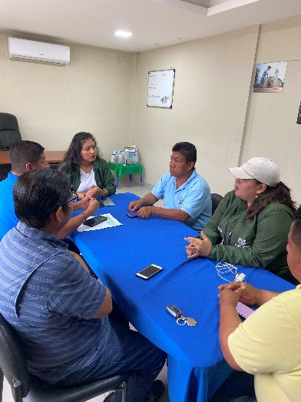
13/JUNIO/2025 | Visitamos el Centro de Desarrollo Infantil (CDI) de Jambelí, donde compartimos con los niños y el personal educativo, constatando el trabajo que se realiza en favor del desarrollo integral de la primera infancia. | 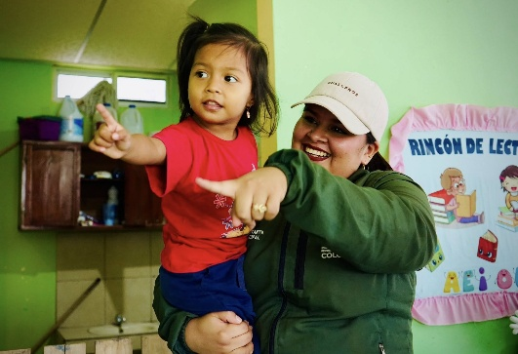
16/JUNIO/2025 | Visitamos los proyectos sociales que brindan atención a personas con capacidades especiales, reafirmando nuestro compromiso con la inclusión, el respeto y el fortalecimiento de estos espacios fundamentales para su desarrollo integral. | 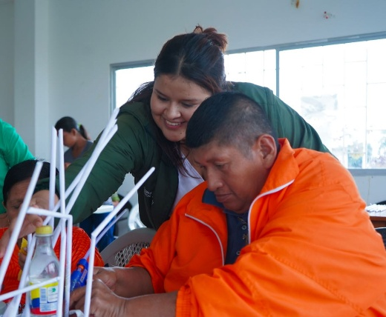
18/JUNIO/2025 | Visitamos los proyectos sociales que atienden a los adultos mayores de la comuna Salanguillo, destacando el compromiso del equipo de trabajo y reafirmando nuestro apoyo al fortalecimiento de estos espacios de cuidado y acompañamiento. | 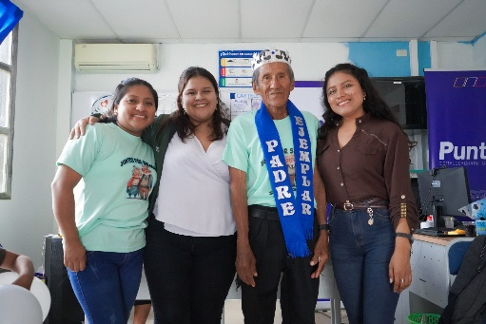
20/JUNIO/2025 | Visitamos los proyectos sociales que brindan atención a los adultos mayores de la comuna Febres Cordero, constatando el valioso trabajo que se realiza en favor de su bienestar y calidad de vida. | 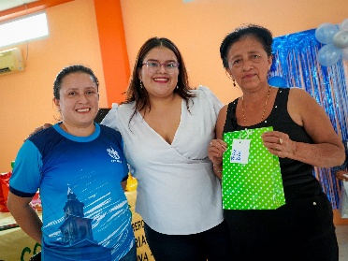
23/JUNIO/2025 | Visitamos los proyectos sociales que brindan atención a los adultos mayores de la comuna Palmar, reconociendo la valiosa labor que se realiza en favor de su bienestar y calidad de vida. | 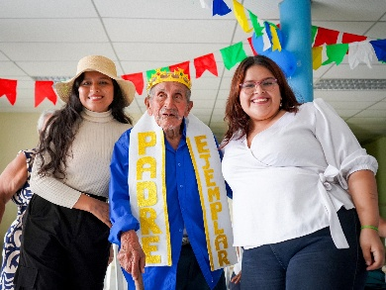
25/JUNIO/2025 | Participamos en un taller junto a la Fundación PASOS, fortaleciendo conocimientos y herramientas para impulsar iniciativas que beneficien a nuestra comunidad. | 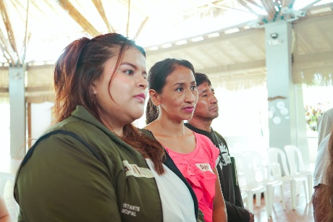
27/JUNIO/2025 | Visitamos el Centro de Desarrollo Infantil (CDI) de Monteverde, donde pudimos conocer de cerca el trabajo que se realiza para el bienestar y desarrollo integral de los niños y niñas. | 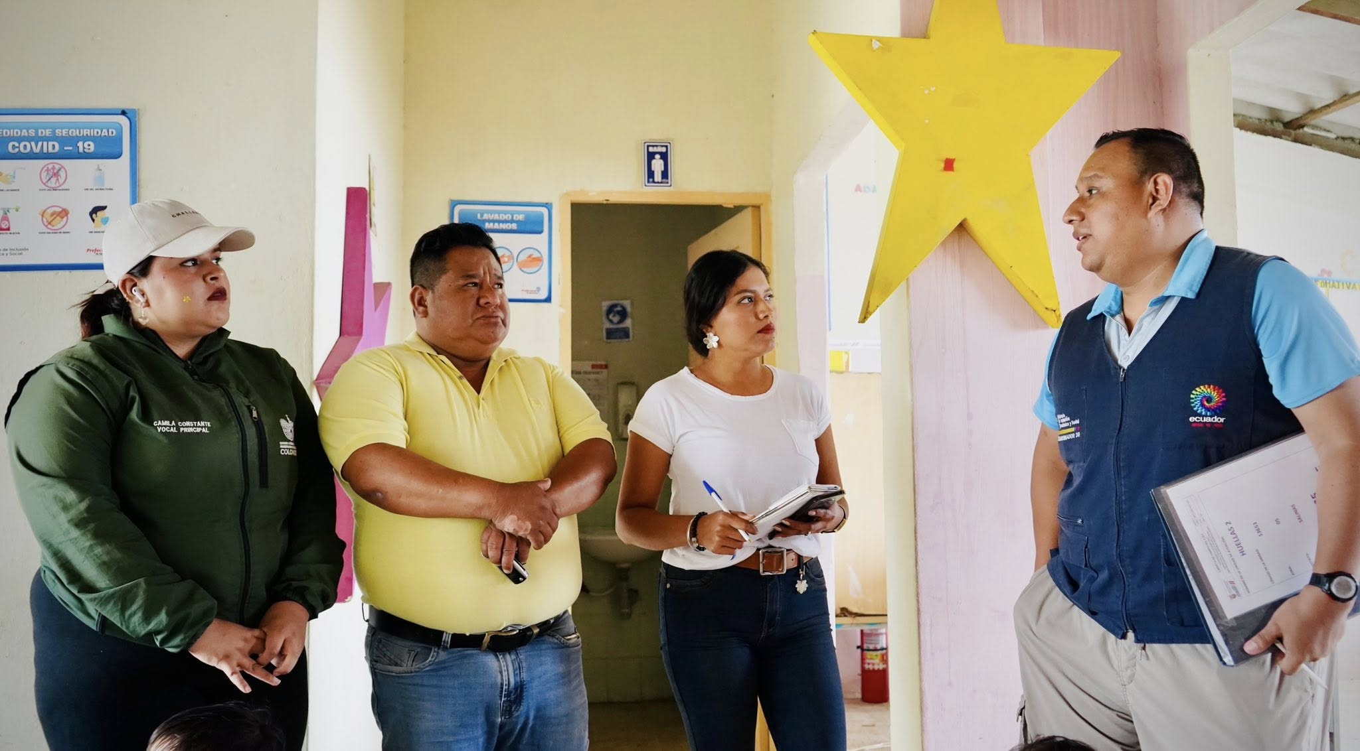
30/JUNIO/2025 | Fuimos parte de la celebración del Día del Niño en la escuela de Barbascal, compartiendo alegría y momentos especiales con los estudiantes en esta fecha tan significativa. | 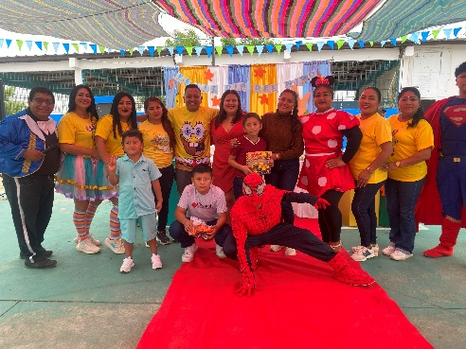

Sin otro particular me suscribo.

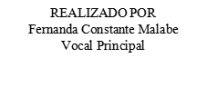
APROBADO POR
Ing. Italo Cacao Cuvi
Presidente

